16 novembre 2016
Projet SmartPatate

POZZI Fabien
VUILLAUME Gautier
SCHITZ Cédric
CESI.EXIA
Ecole Supérieur d’informatique

Contexte :
Notre projet consiste à transformer un simple légume en un interrupteur intelligent dans un circuit électrique.
Comme demandé, vous trouverez en annexe vers GitHub.
  - Résultat des expériences menées :
Expérience 1 :
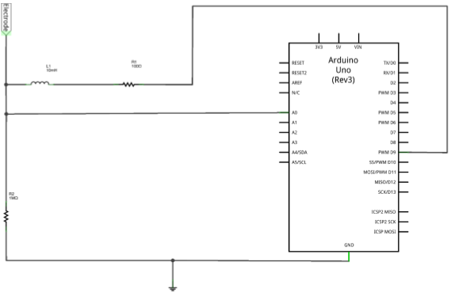
Analyse du circuit :
Ce circuit possède une électrode, une bobine, 2 résistances et une arduino.
On a un circuit RLC amenant à un filtre.
Etude de l’impact d’un contact avec l’électrode
Définition : L’électrode est un conducteur électronique, ou ionique captant ou libérant des électrons.
Fréquence | 500Hz | 1KHz | 10KHz | 50KHz | 100KHz | 200KHz | 300KHz | 400KHz | 500KHz | 600KHz
Tension à crête à crête pas touché | 5V | 5V | 5V | 5V | 5V | 5V | 4,5V | 2,4V | 0,7V | 1V
Tension crête à crête touché | 5V | 5V | 5V | 5V | 5V | 5V | 1V | 0,3V | 0,2V | 0,4V

Lors du contact avec l’électrode, la tension est différente.
Si la fréquence est faible voire moyenne [500Hz ;200KHz] , la tension crête à crête est trop élevée théoriquement, le circuit amène donc à du 5V.
Si la fréquence est forte [300KHz ; 600KHz], l’amplitude crête à crête s’atténue.
Représentations graphiques avec Scilab :(1) Amplitude crête à crête en fonction de la fréquence lorsque l’on ne touche pas l’électrode (2) Amplitude crête à crête en fonction de la fréquence lorsque l’on touche l’électrode
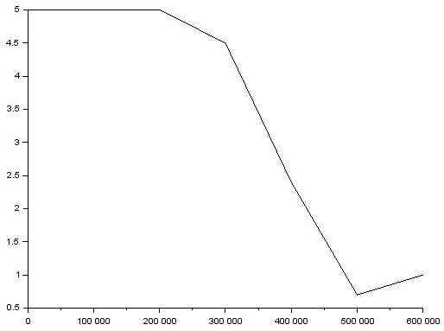(1) 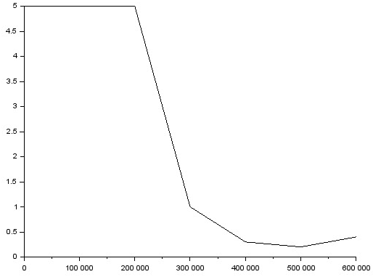 (2)
Tracer le résultat des expérimentations avec Processing :
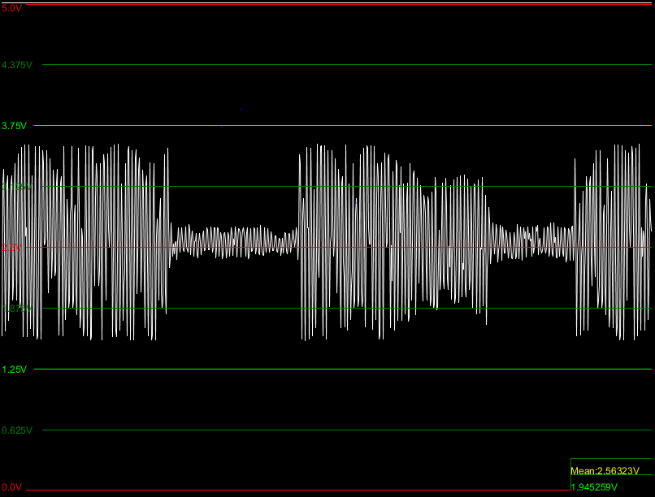
Définition de capteur (de déplacement) capacitif :
Famille de capteurs utilisant l’effet capacitif pour détecter une variation de faible distance et est utilisé avec une électrode.
Le corps humain agit comme un condensateur dans un circuit en série RC. En effet, la peau agit comme isolant et l’eau contenu dans le corps comme conducteur vers la masse effectuant un filtre.
Le signal diminue selon la personne, et selon la matière de tenir le fil (au bout des doigts, etc…)
La capacité est proportionnelle à la surface d’où la formule :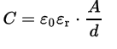
Εo et E1: la permittivité du diélectrique selon le matériau. A est la surface de l’électrode. d est la taille de l’isolant.

Expérience 2 :

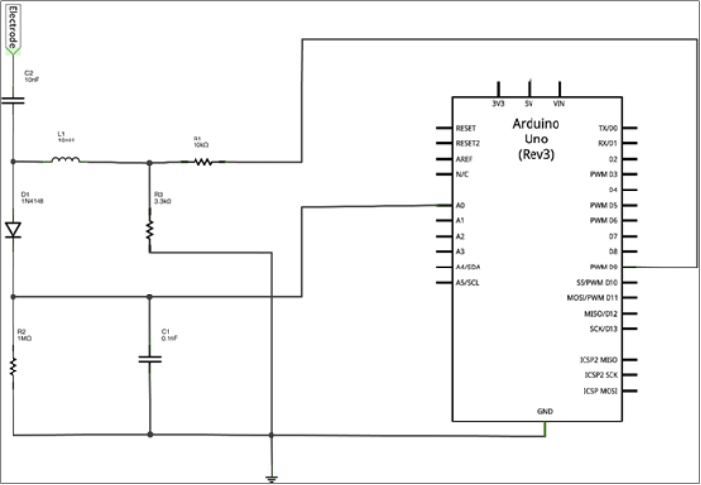
Observation des évolutions de l’amplitude du signal en fonction de la fréquence utilisée :
Type de contacts | Valeurs (environ)
Rien | Fréquence : environ 64,0 et amplitude : environ 320,0
Un doigt | Fréquence :125,0 environ et amplitude : environ 100,0
Deux doigts. | Fréquence :145,0 environ et amplitude : 100,0 environ
Dans la main | Fréquence : 155,0 environ et amplitude :100,0 environ.

Expliquez que les valeurs de l’amplitude du signal évoluent en fonction de la manière dont vous touchez la patate :
Plus on touche la patate, plus le corps agissant comme condensateur devient plus élevé. Donc, dans ces conditions le condensateur agit comme un filtre passe-bas.

  - Explication du fonctionnement du circuit et du fonctionnement du capteur.

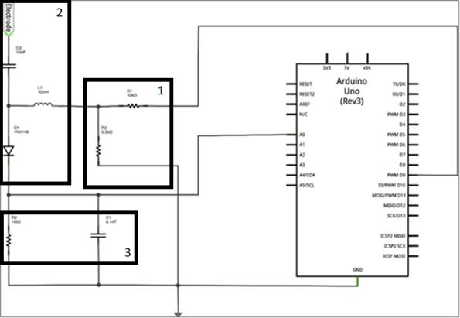
Un signal périodique est émis par l’Arduino. Sa tension est réduite par le pont diviseur de tension (1), il est ensuite filtré par le capteur capacitif (2), puis à nouveau filtré par le circuit RC (3).
Le capteur capacitif est un filtre RLC dont la résistance se situe dans le 1, la bobine est en série et le condensateur en dérivation vers l’électrode, qui est ensuite relié à la masse par le corps (capteur). Cela filtre les fréquences qui sont ensuite analysées par l’Arduino.
  - Présentation du prototype :
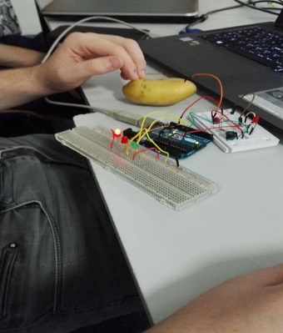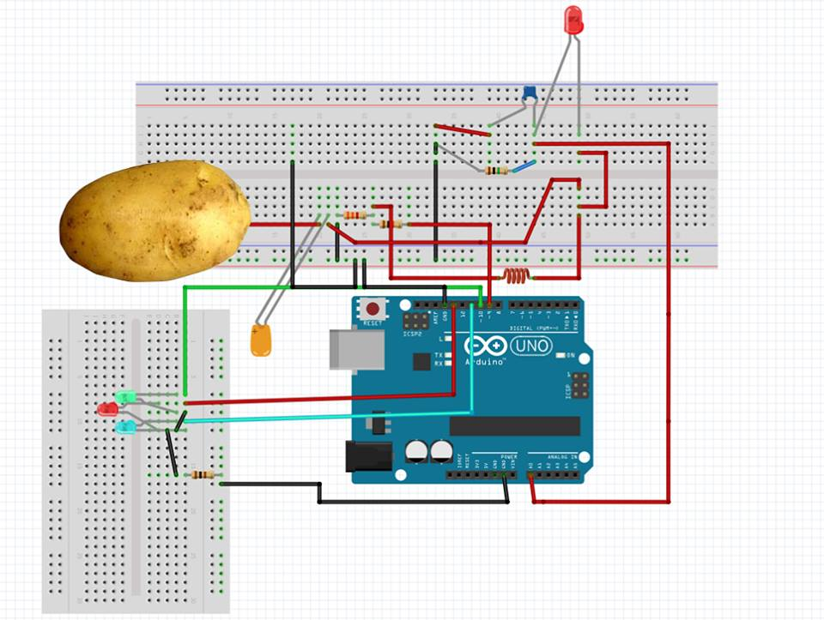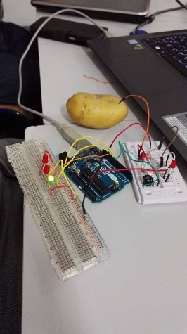
Le montage 2 est réalisé. On a ajouté 3 LEDs pour l’affichage des différents états. La partie du code modifié est en annexe (Annexe 1).
Ce code analyse la liste des tensions pour les fréquences de 1 à 16 MHz, prend la fréquence pour laquelle l’amplitude crête à crête est la plus élevée puis allume une LED en fonction de sa valeur.

  - Bilan du projet :

Nous avons rencontré des problèmes dus aux différents programmes donnés en ressources qui ne fonctionnaient pas correctement.
  - Annexe :
Annexe 1 : Partie aoutée au programme « Arduino_sensing.ino »

Lien vers le GitHub : https://github.com/CedricSCHITZ/SmartPatate

